FOTOGRAFÍAS

MIS NIETOS.

Mi primer nieto a mis 75 años.

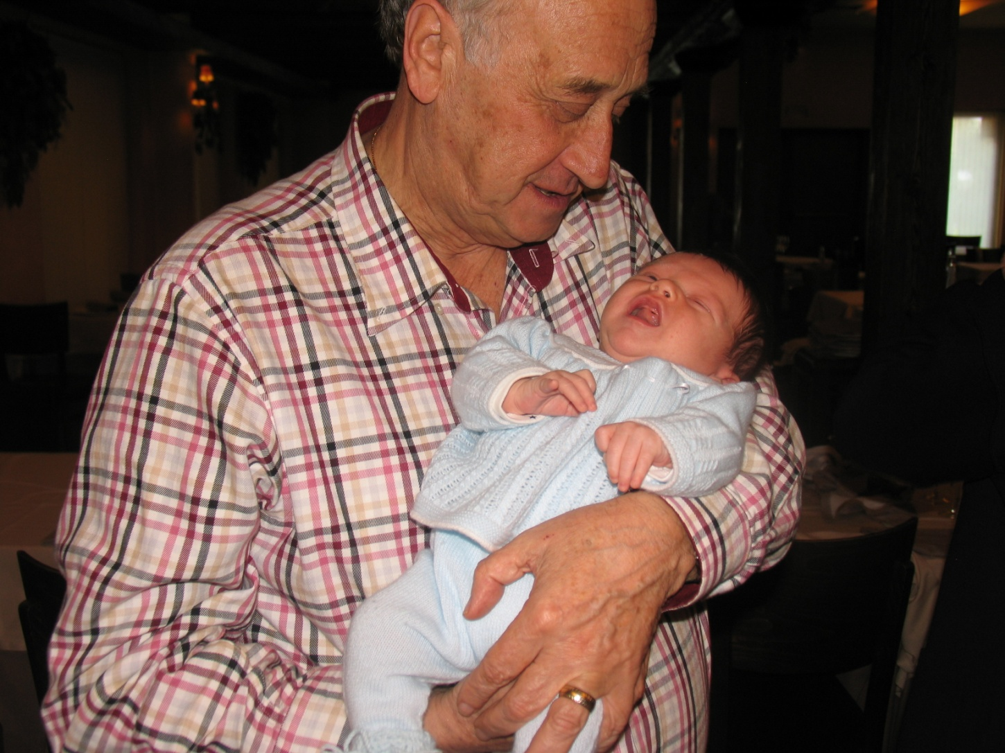

Mis nietos en la Navidad del año 2013-2014.

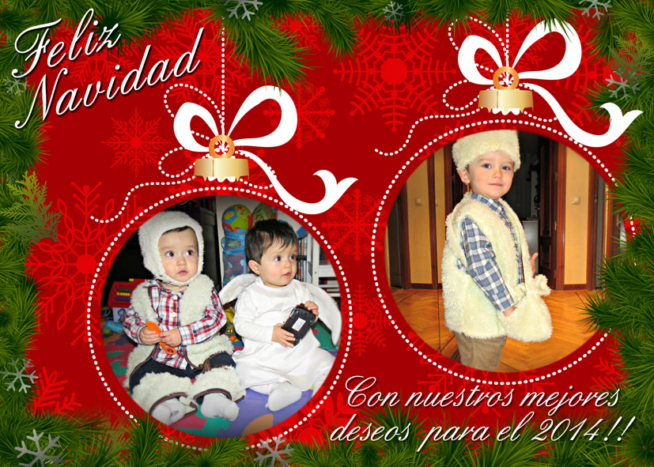

Mi hija el día del bautizo de su hija Candela.

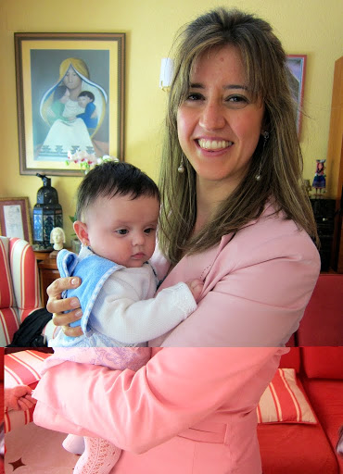

Guille y yo paseando.

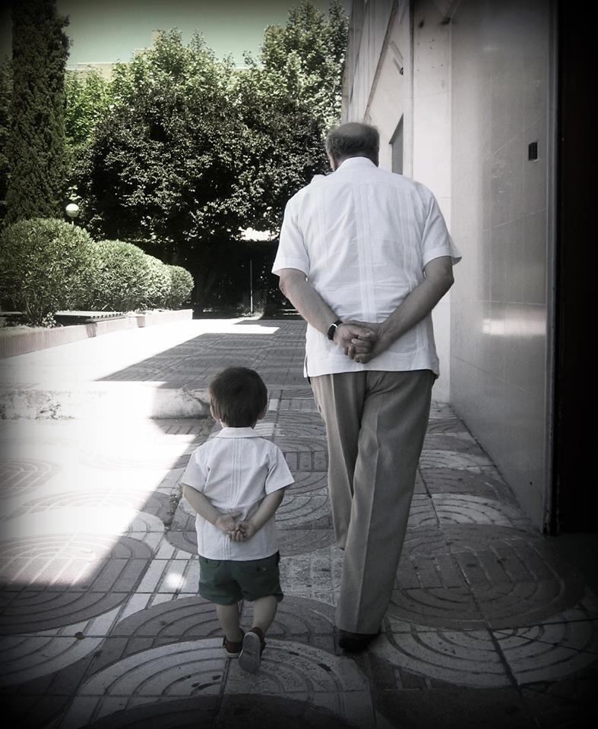

Los mellizos paseando conmigo.

